附件二：
武汉茶港商务酒店路线图

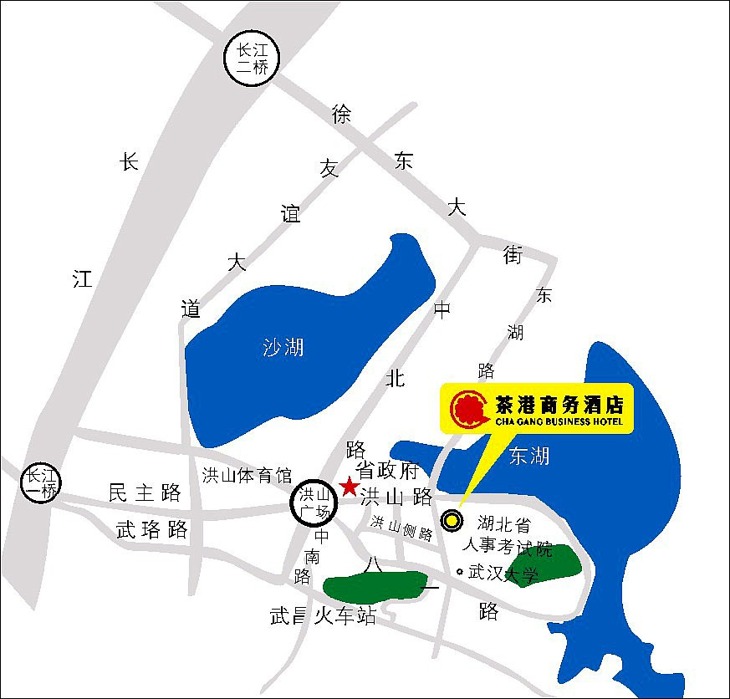

湖北省建筑装饰协会秘书处 2015年5月25日印发
印100份

